Gestion de compte Azure Active Directory

Table des matières

Suppression d’un compte collaborateur…………………………………………………………………………………………..**1**

**Installation de Windows / Ajout du compte principal9**

Liaison au domaine Azure Active Directory / Ajout du compte principal**22**

Ajout d’un compte collaborateur**28**

Afin de gérer l’ensemble des ordinateurs sous Windows et leur accès, les postes doivent être ajoutés au domaine de SFEIR, se faisant par l’ajout d’un compte primaire.

Accès

Compte : [sis.azure@sfeir.com](mailto:sis.azure@sfeir.com)

Mot de passe : 3fbE9S7Pw5kG

# Suppression de compte collaborateur du poste

Lorsqu’un collaborateur n’a plus besoin du poste pour quelconque raison (départ de la société, prêt terminé), il convient de supprimer ses accès au poste, mais également les données le concernant.

**Possible également de formater son poste et repartir de zéro.**

Dès lors, nous revenons sur le compte principal, que ce soit l’admin local ou le compte admin du domaine([sis.azure@sfeir.com](mailto:sis.azure@sfeir.com)) afin de supprimer le compte du collaborateur.

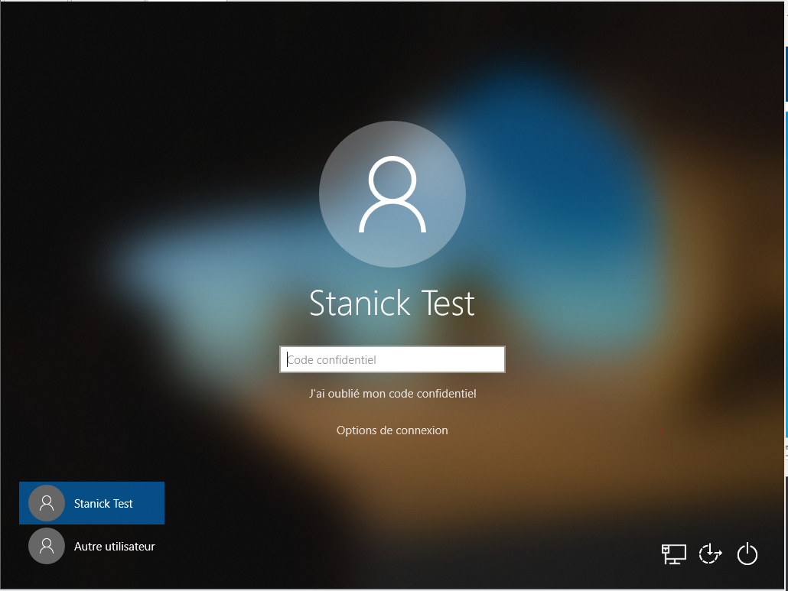

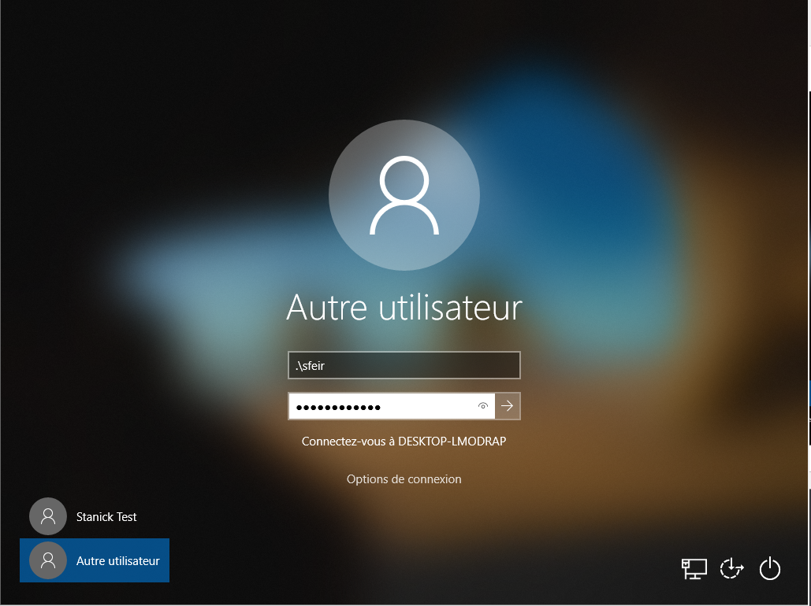

Dans Autres utilisateurs, sélectionner le compte à supprimer et cliquer sur le bouton associé.

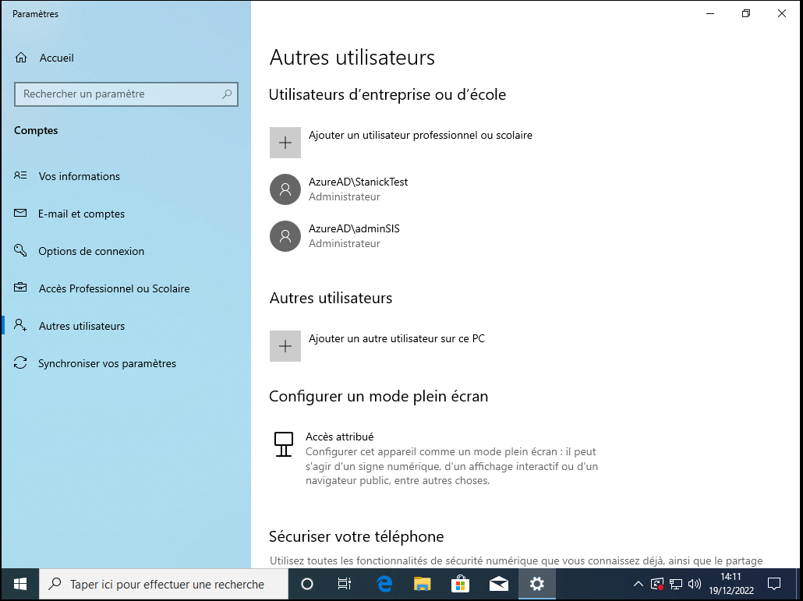

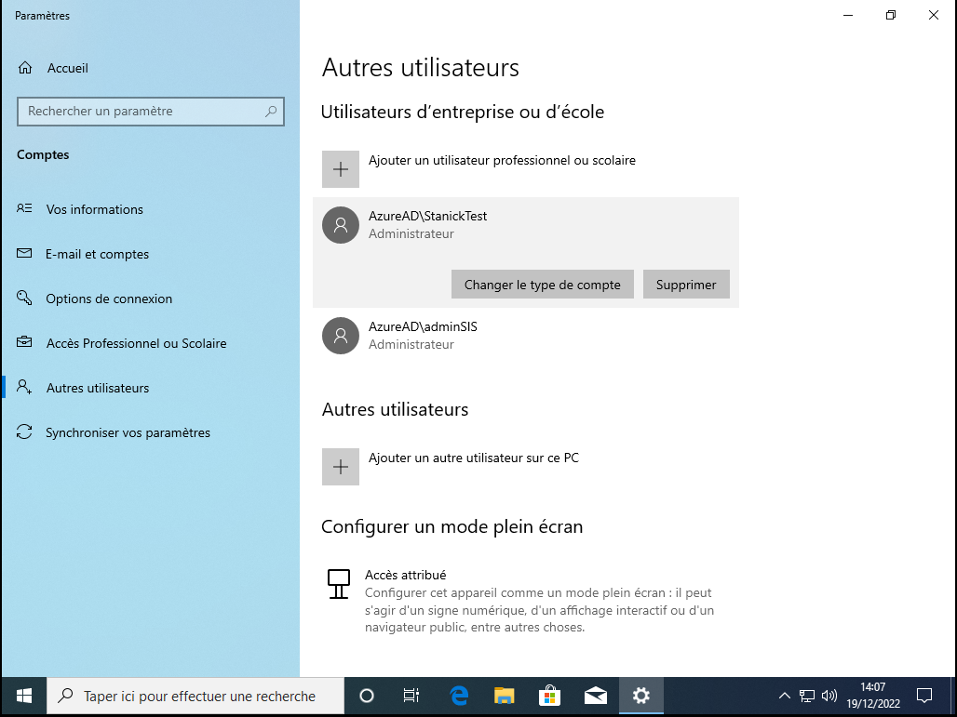

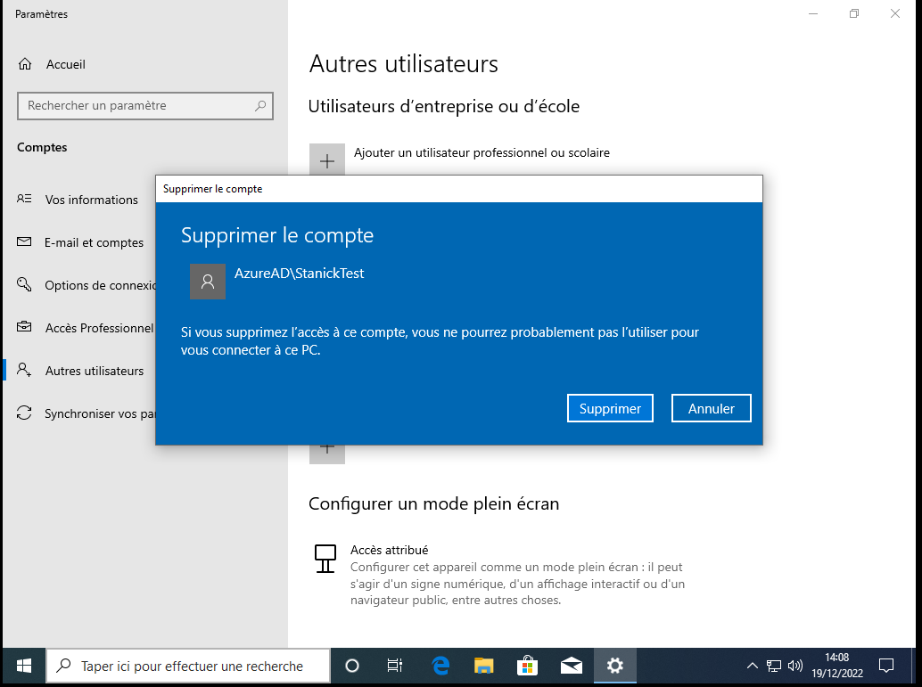

Le compte collaborateur est désormais supprimé, il faut également en faire de même pour ses données.

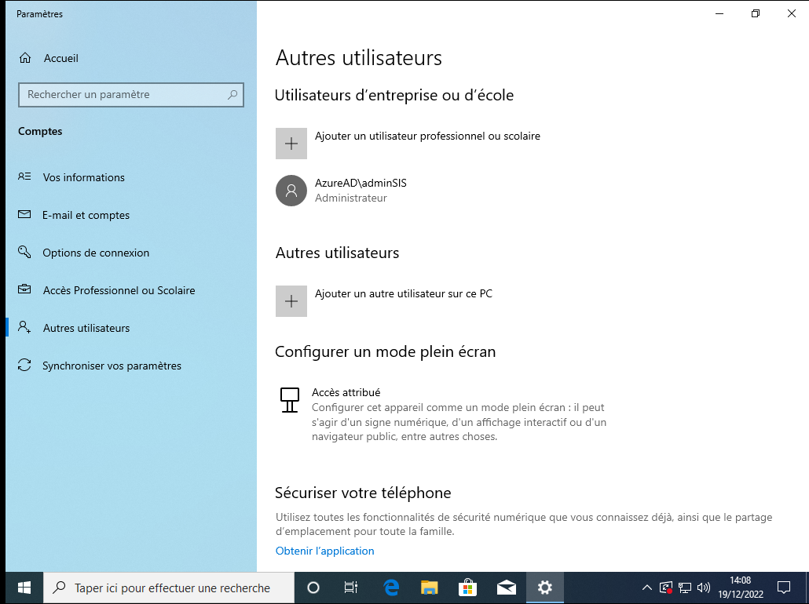

Dans l’explorateur de fichiers, accéder à la partie Utilisateurs et supprimer le dossier associé au nom du collaborateur ayant utilisé le poste.

Confirmer en supprimant ce même dossier dans la corbeille.

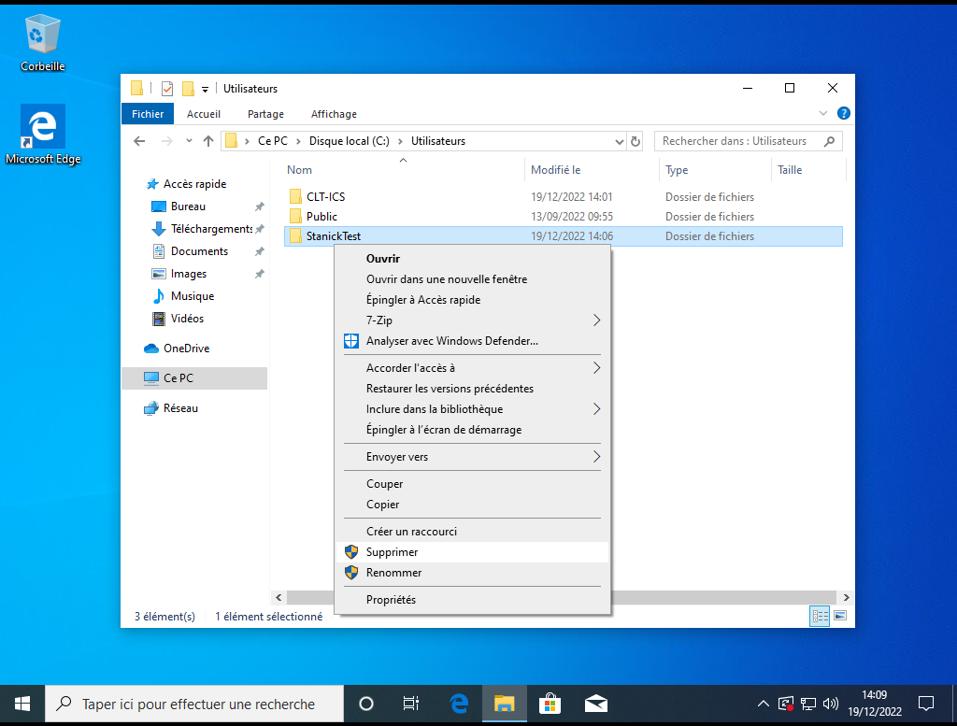

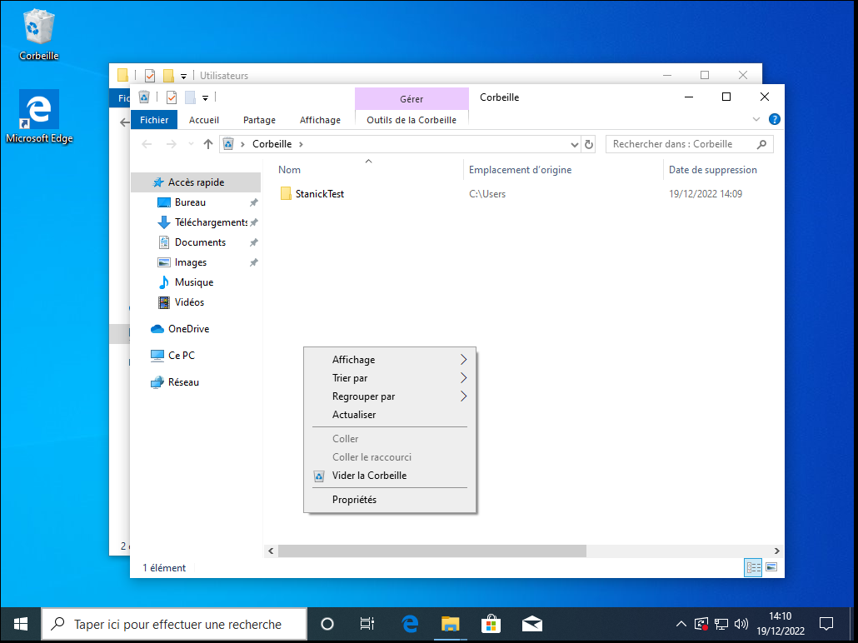

Vérifier dans Programmes et fonctionnalités les éventuelles applications à désinstaller.

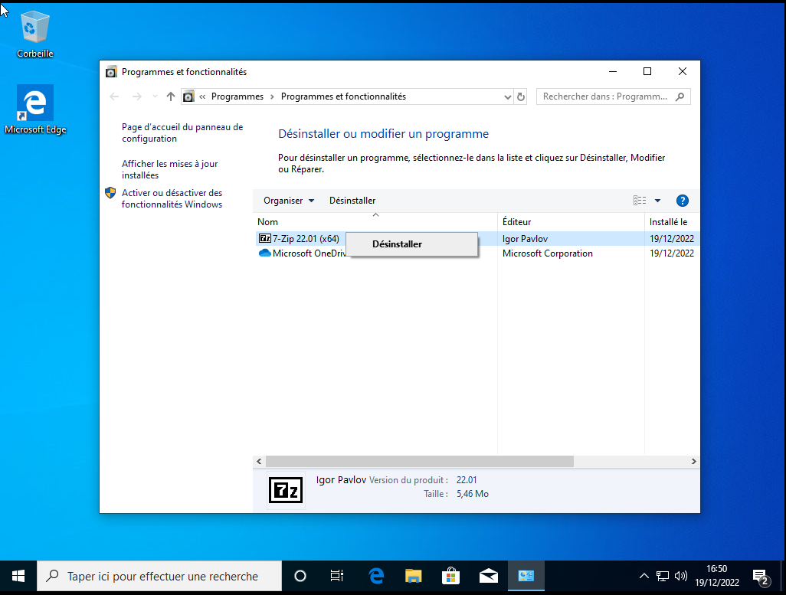

# Installation de Windows / Ajout direct du compte principal

Lors d’une installation neuve de Windows, les paramètres de base sont à configurer tels que la région, la langue d’affichage, la disposition du clavier, le réseau (partie coupée en raison de la connexion filaire/Ethernet) et les mises à jour.

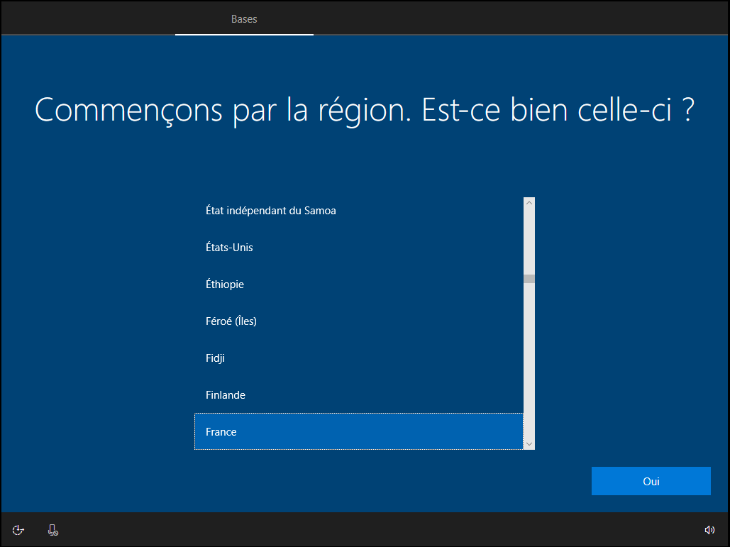

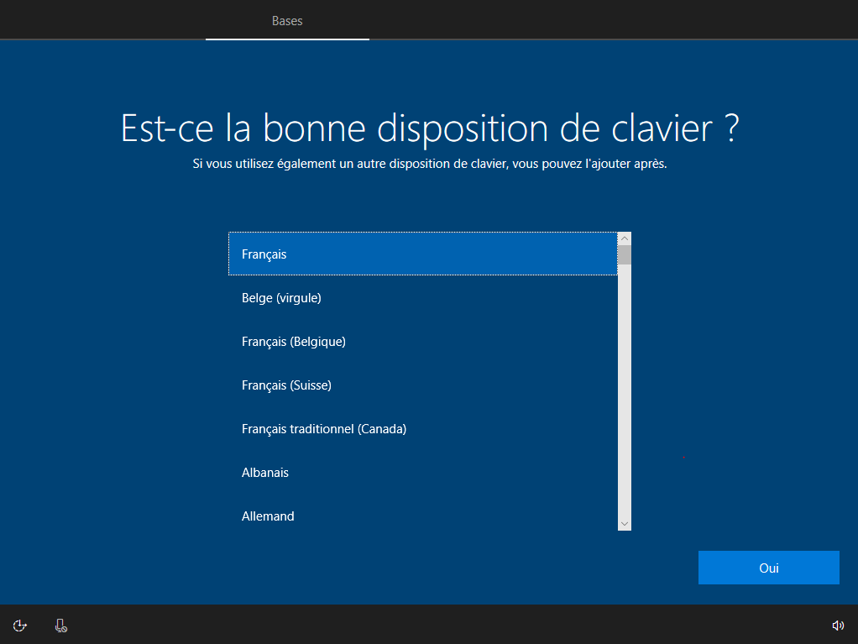

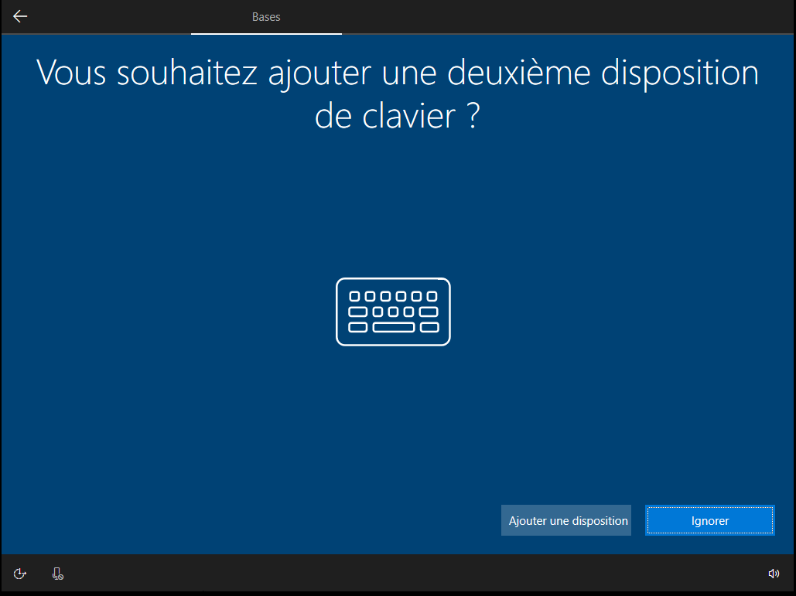

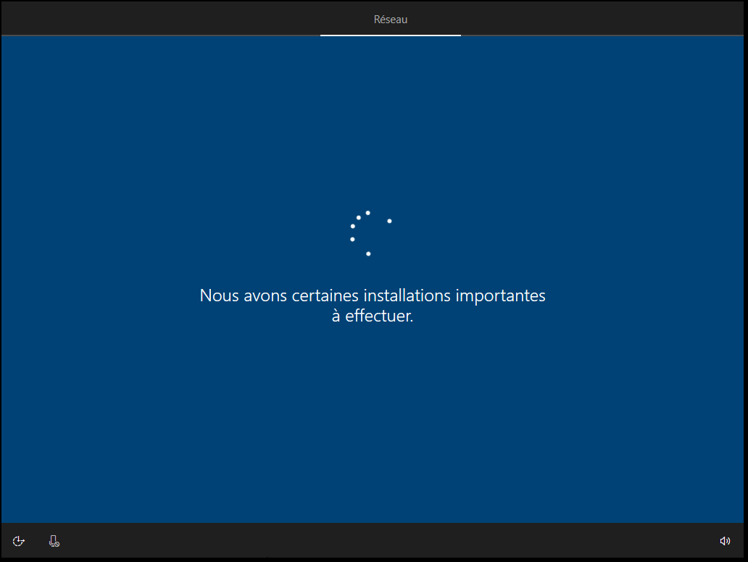

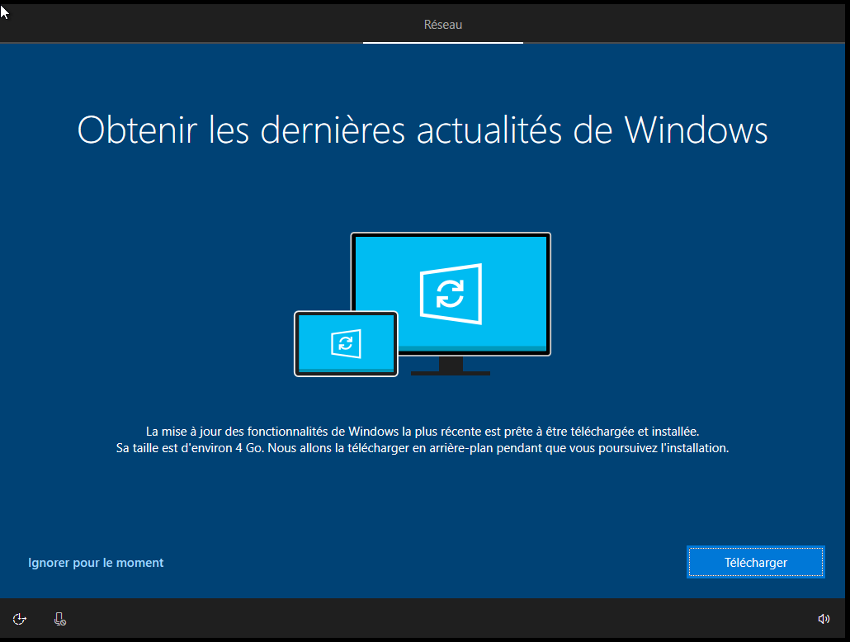

Dans la section de configuration de compte, sélectionner Configurer pour une organisation et saisir les informations de connexion.

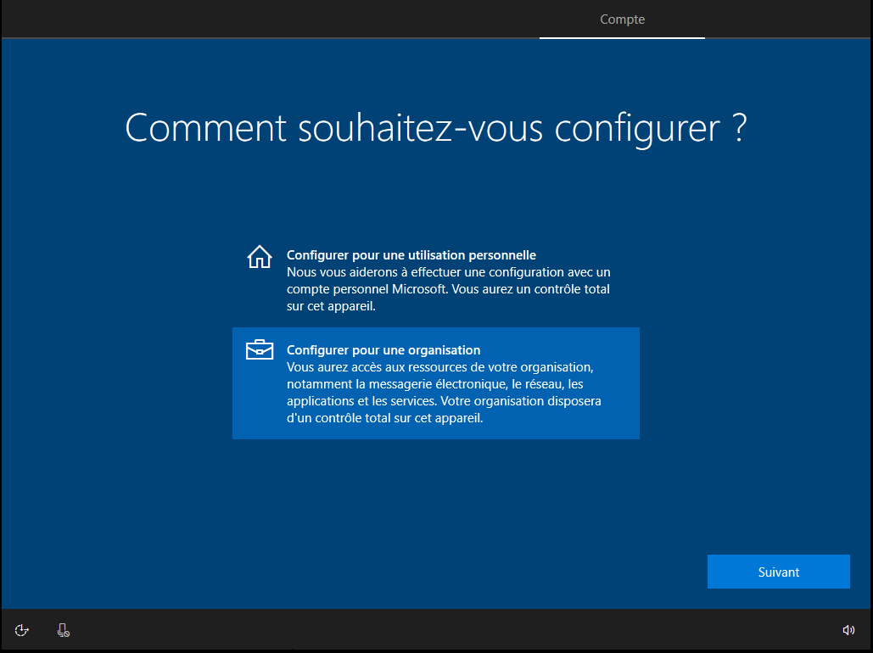

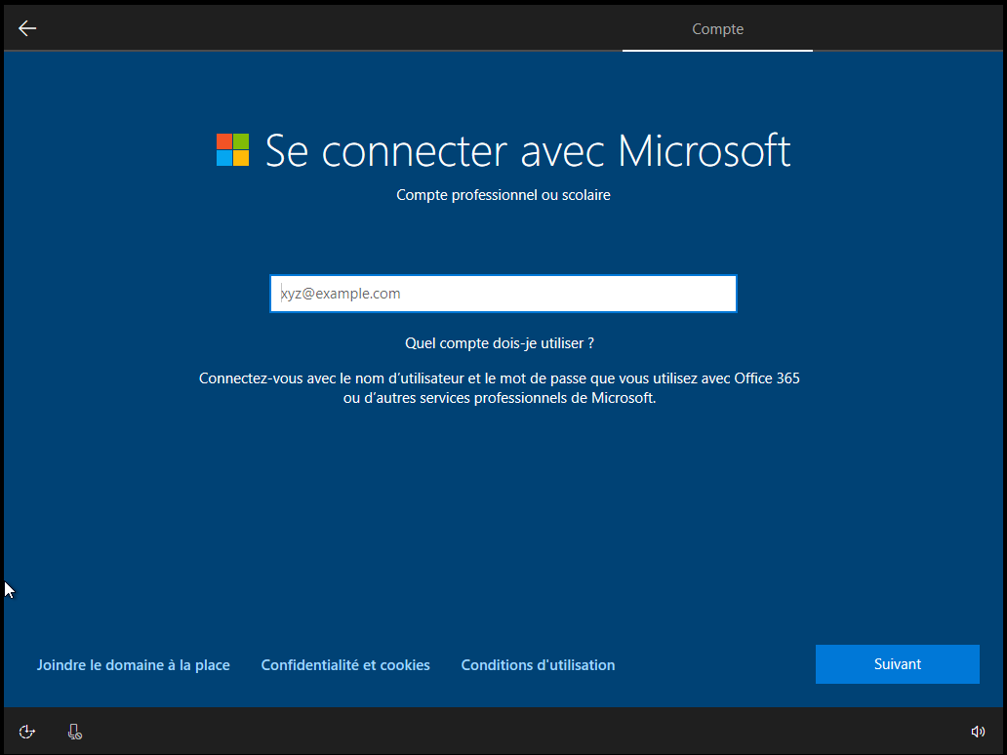

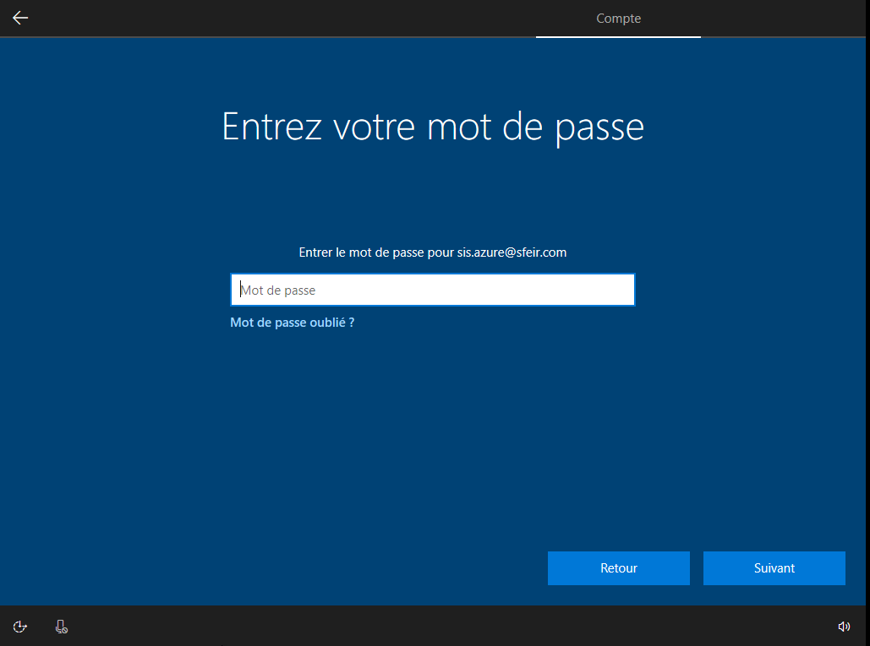

D’autres paramètres optionnels (historique, reconnaissance vocale, localisation, diagnostic, écriture manuscrite et publicité ciblée) sont à confirmer.

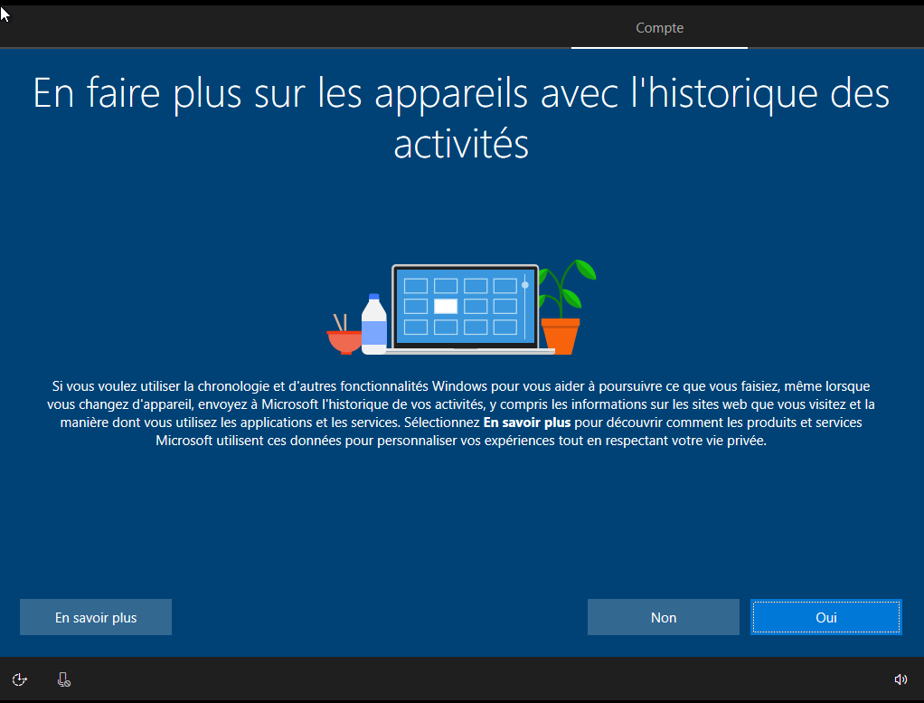

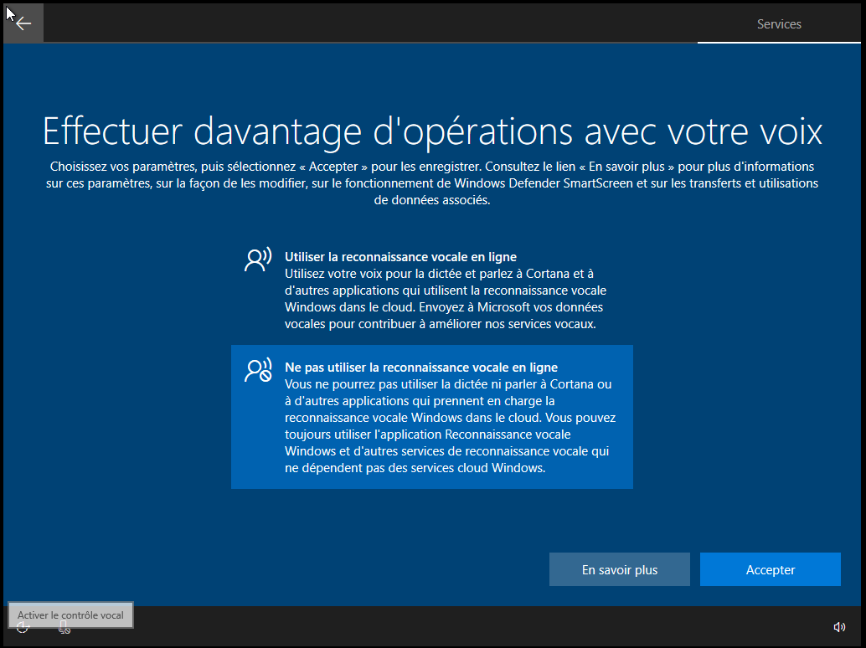

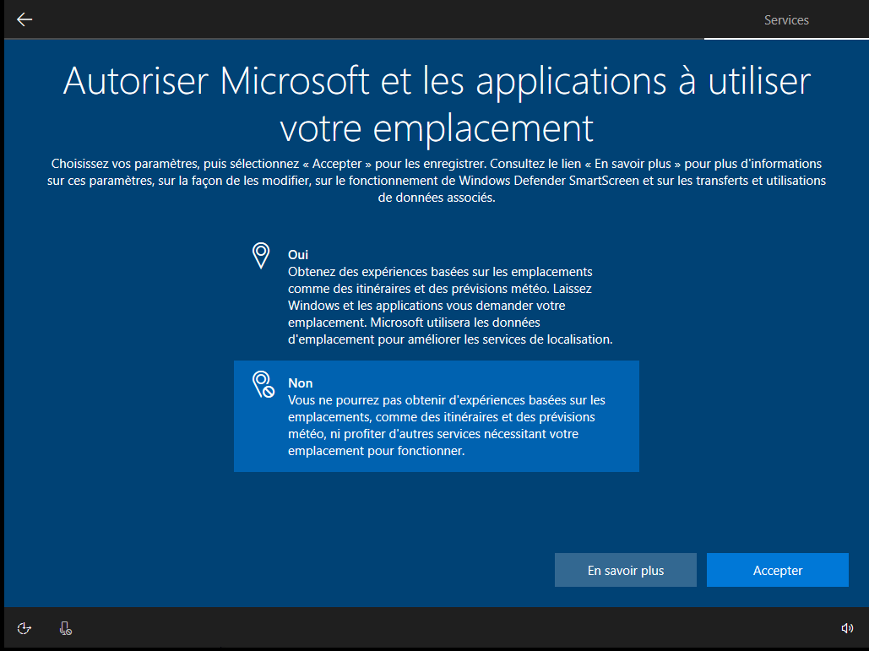

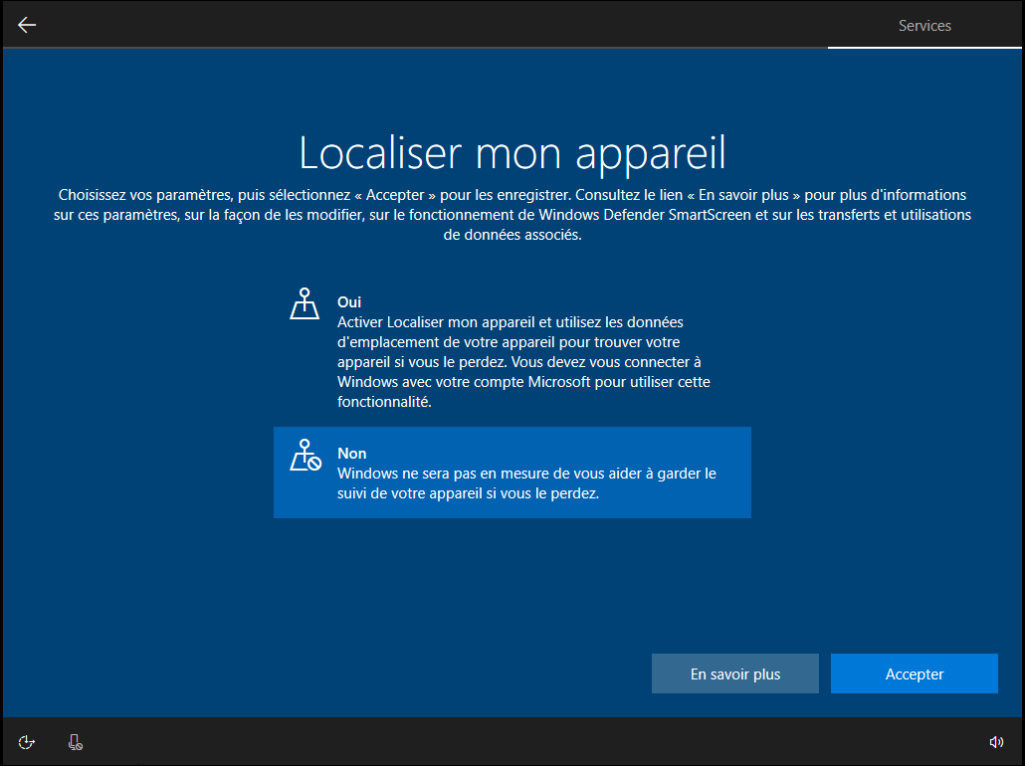

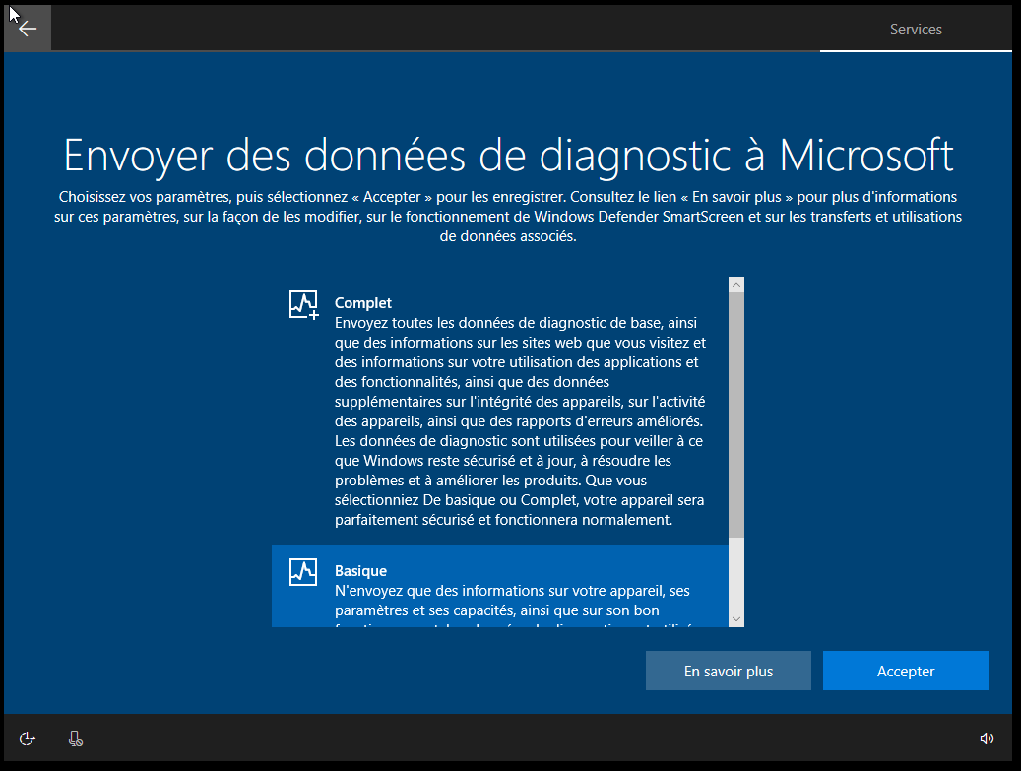

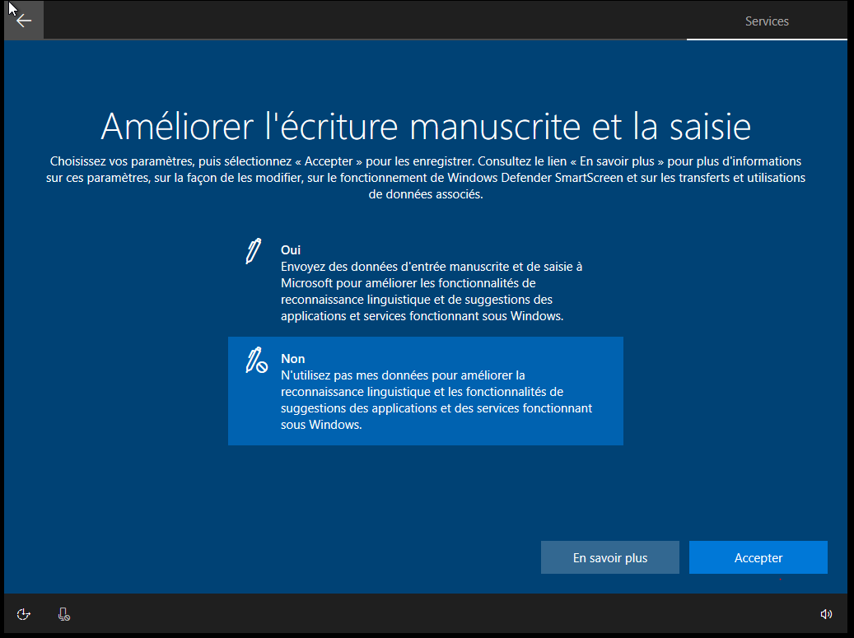

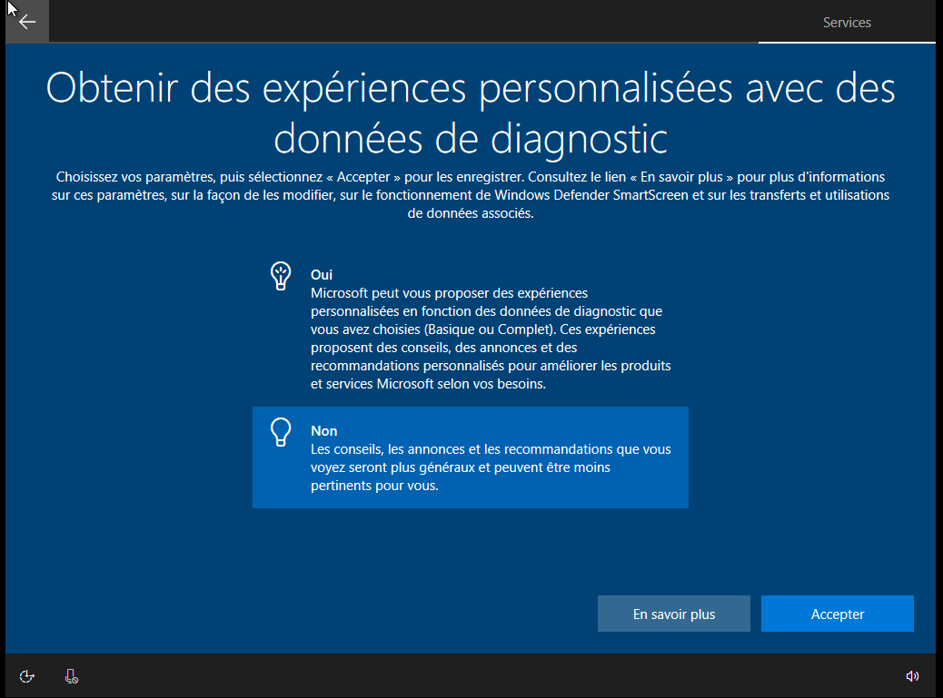

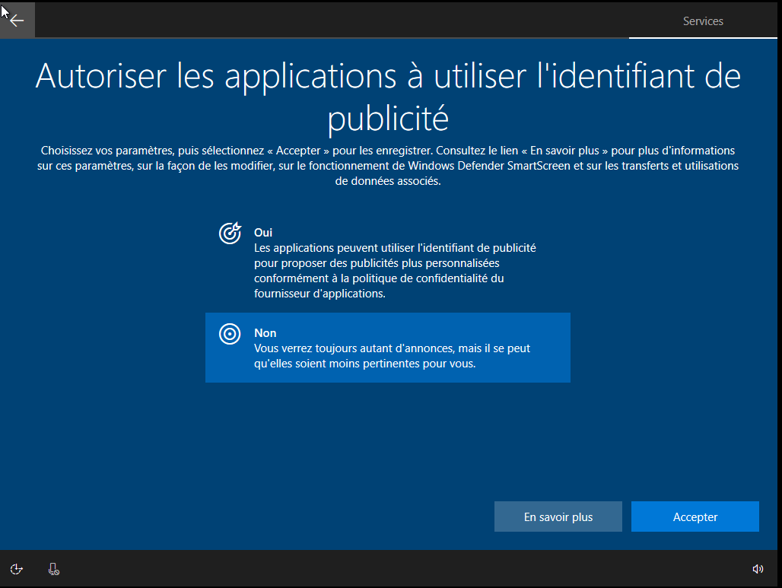

Suite à l’installation de Windows, le compte principal demande une protection plus sécurisée.  
Toutefois, en raison de l’organisation particulière de SFEIR avec une seule équipe SIS parmi les 7 entités de la société, l’étape d’authentification double est rejetée.

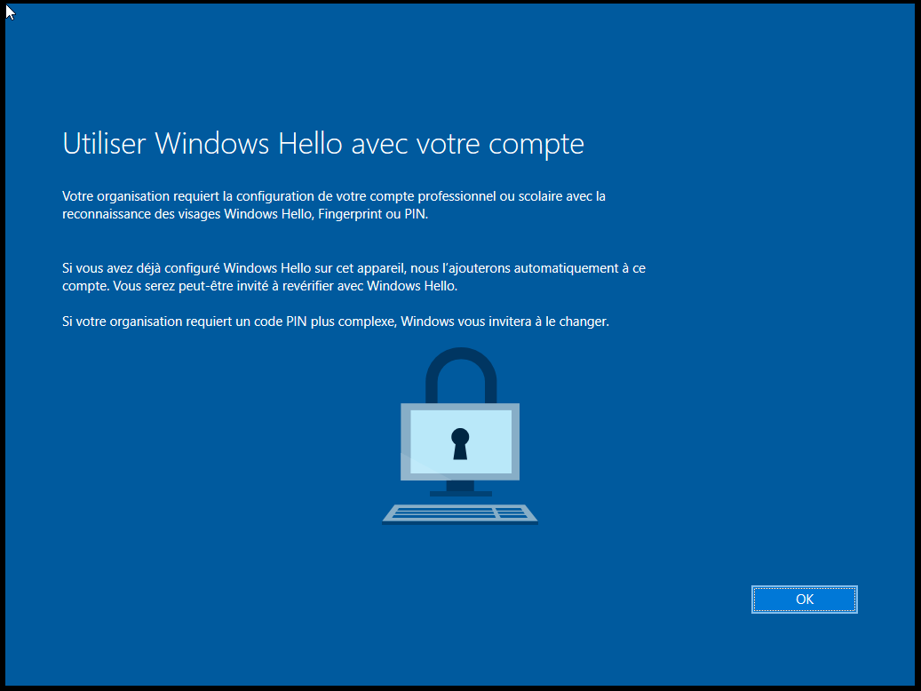

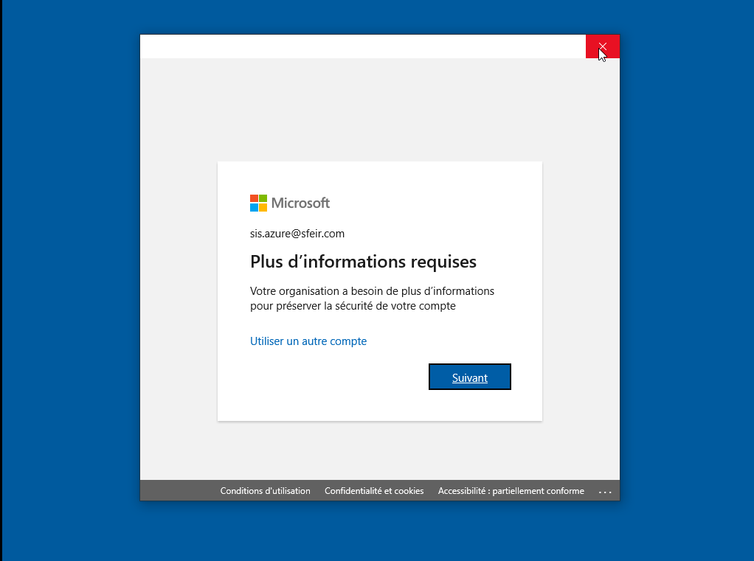

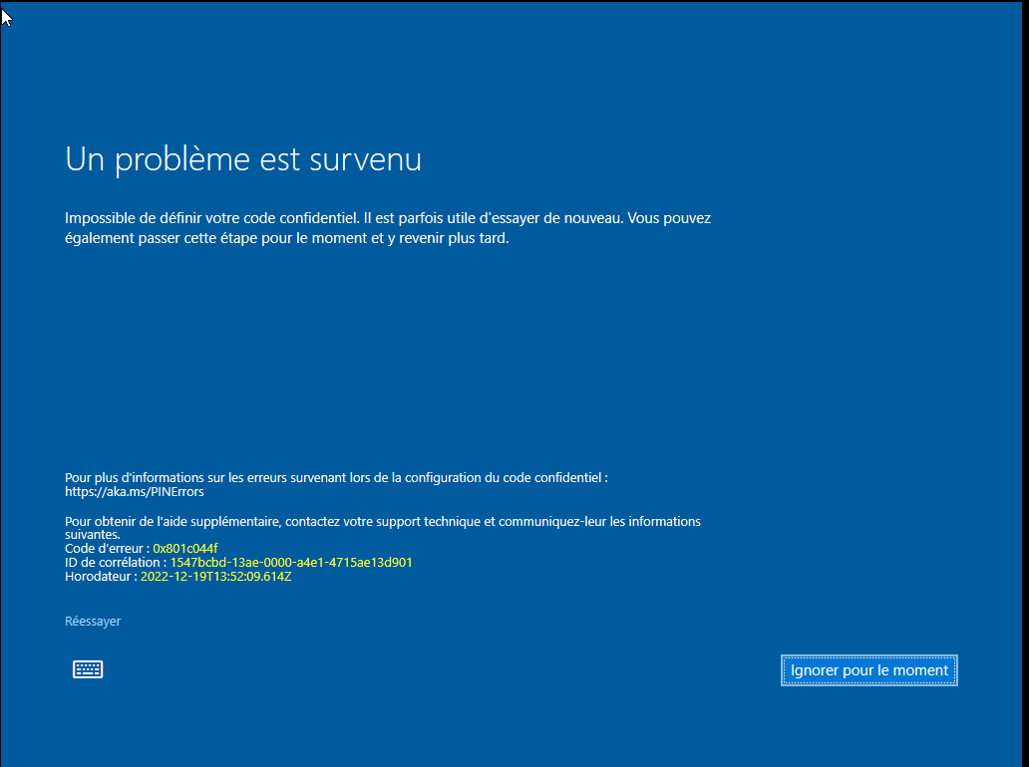

# Liaison au domaine Azure Active Directory / Ajout du compte principal si compte local déjà existant

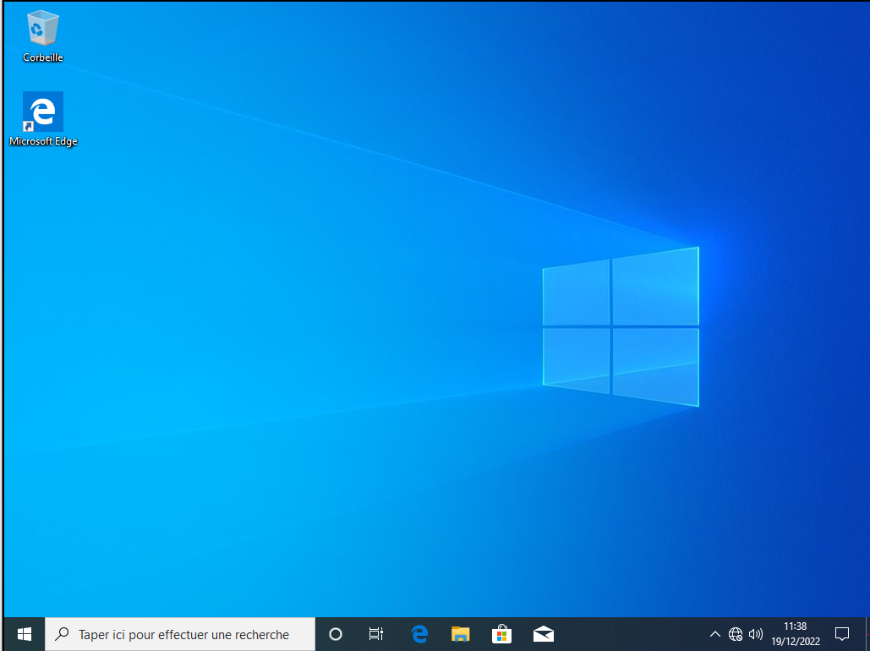

Depuis la barre de recherche intégrée au bureau, taper domaine et ouvrir Accès professionnel ou scolaire.  
Le menu est également accessible depuis les *Paramètres*, section *Compte*.

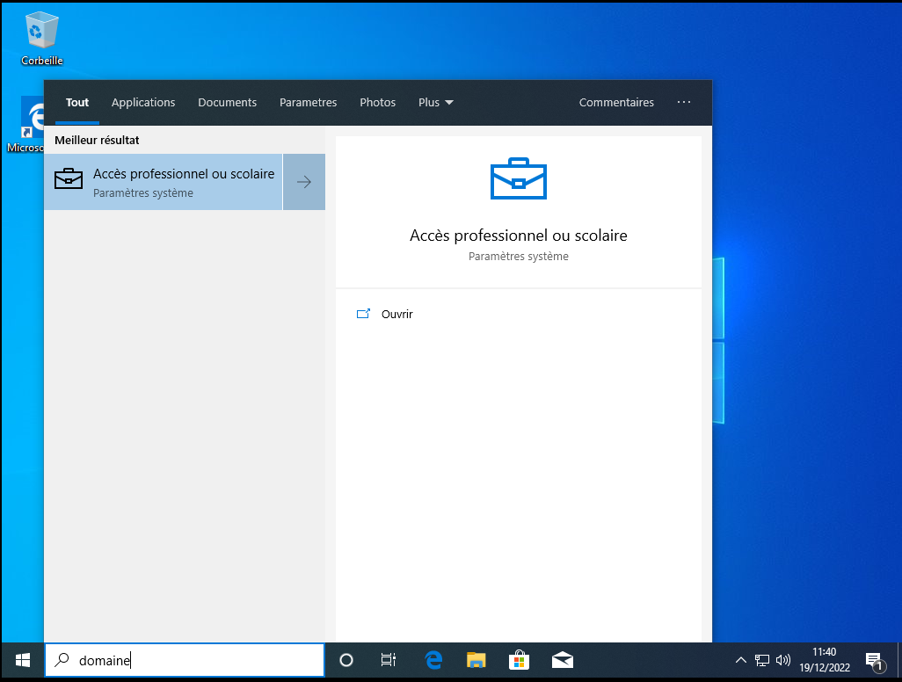

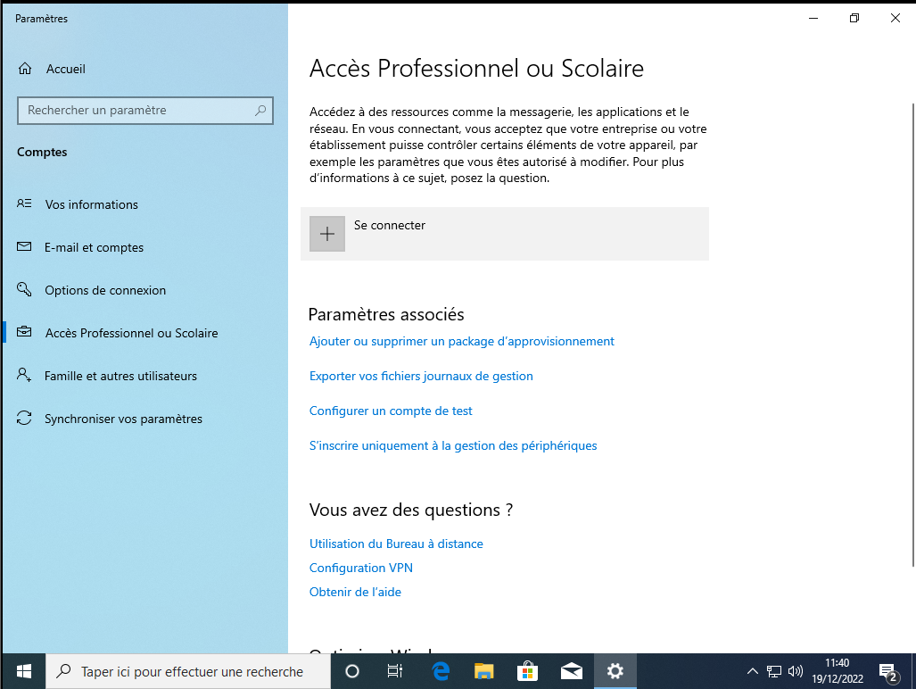

Se connecter désormais depuis l’espace afin de joindre l’appareil à l’annuaire de l’entreprise.

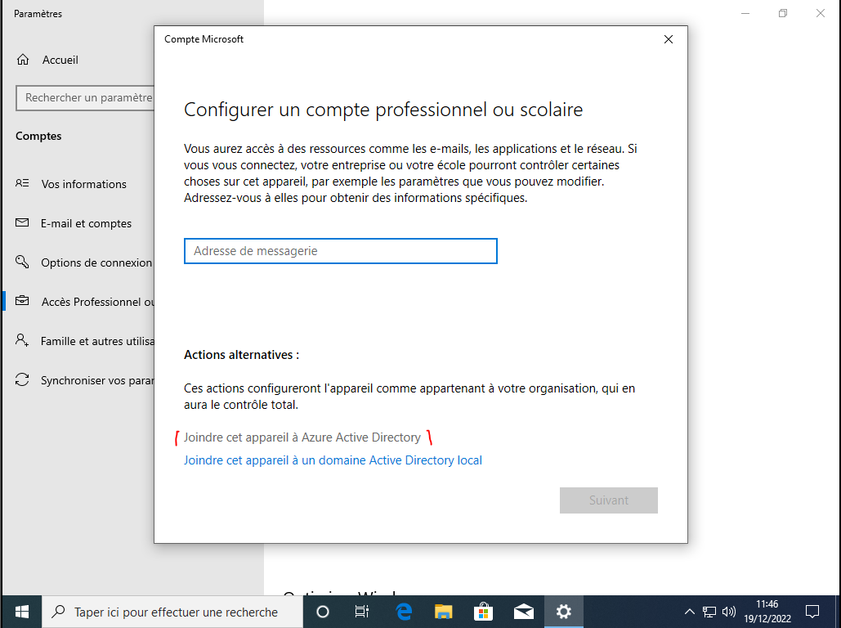

Entrer les informations de connexion, adresse mail et mot de passe.

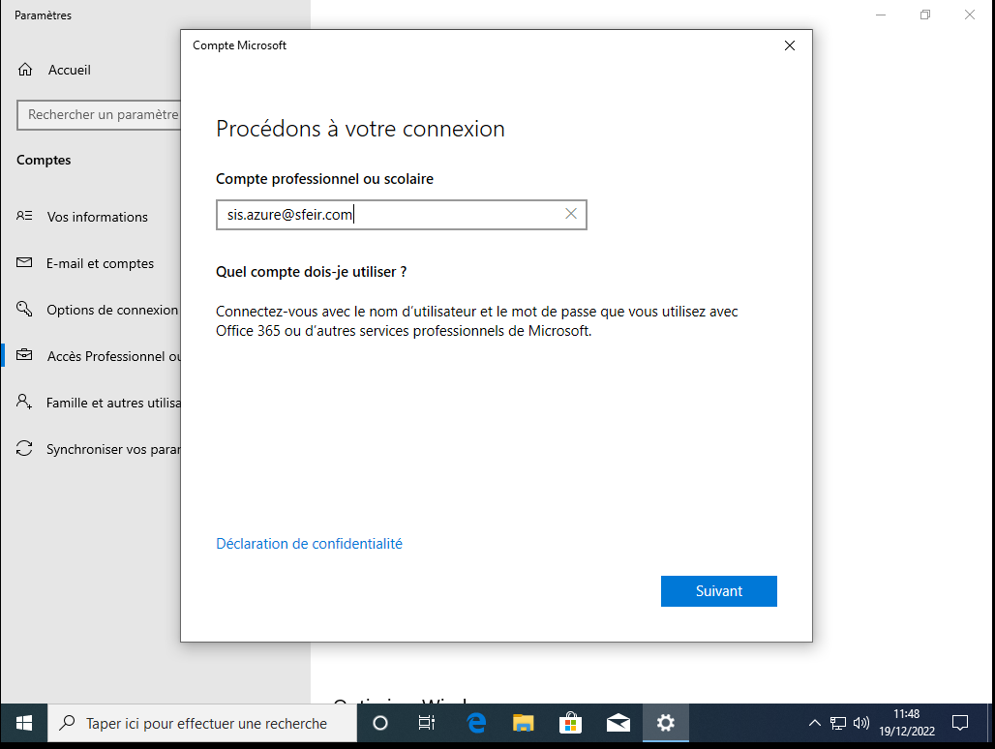

Vérifier qu’il s’agit bien du domaine à rejoindre, ici sfeir.com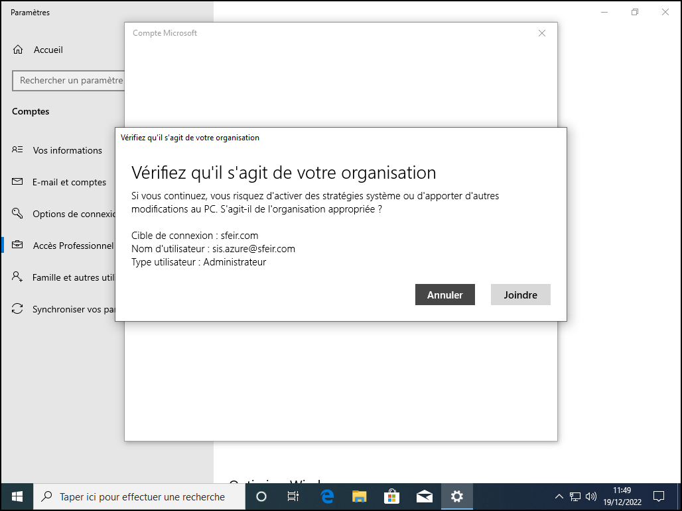

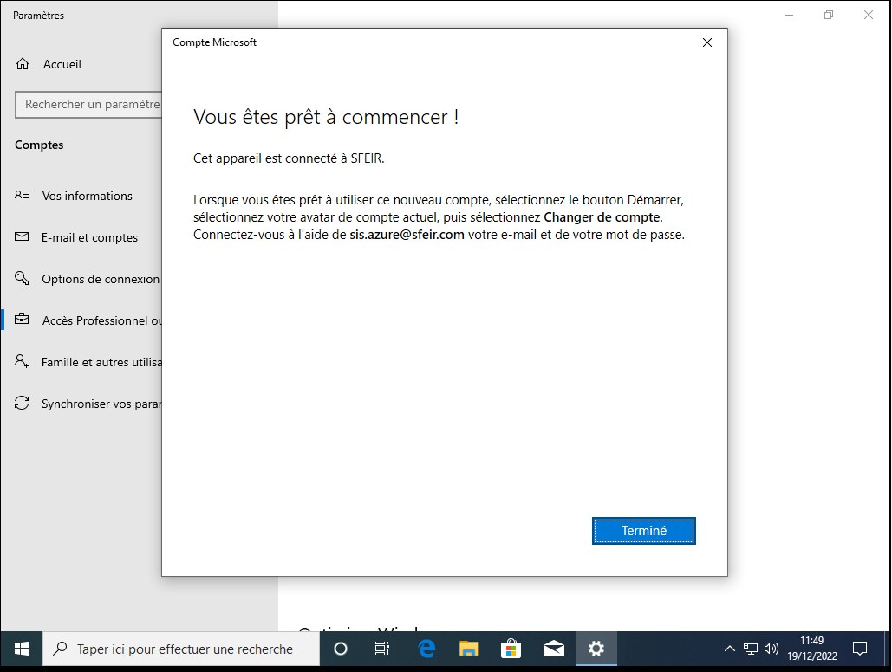

Le poste a rejoint le domaine de l’entreprise SFEIR et désormais il est possible d’ajouter des comptes pour les autres collaborateurs.

# Ajout d’un compte utilisateur/collaborateur

Dans la partie autres utilisateurs, il est possible d’ajouter des comptes avec des accès restreints (compte standard) ou sans restriction (compte Administrateur).

En raison des besoins spécifiques de développement, d’accès à des répertoires protégés, le type de compte Administrateur est attribué à chaque collaborateur.

Pour des utilisations brèves ou peu poussées, un compte standard est suffisant.

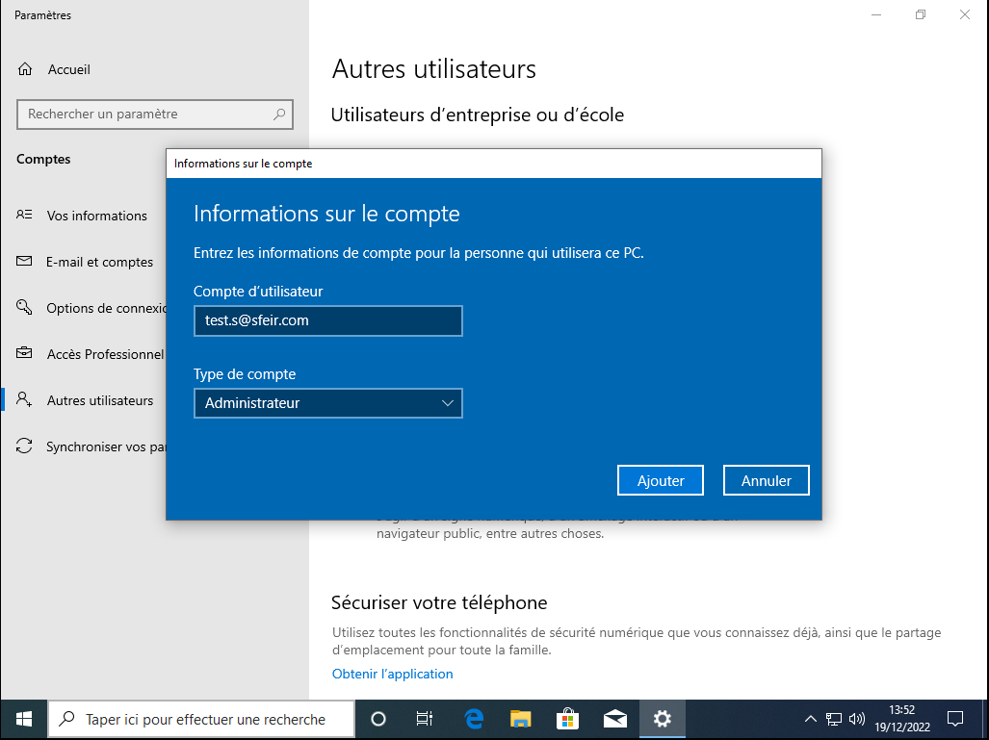



## Connexion au compte collaborateur

Les informations fournies au préalable, le collaborateur pourra se connecter et sécuriser l’accès à son compte, en changeant à nouveau son mot de passe, ajoutant un deuxième facteur d’authentification (téléphone ou QR code via l’application de Microsoft), définir un code PIN pour faciliter le démarrage du poste.

